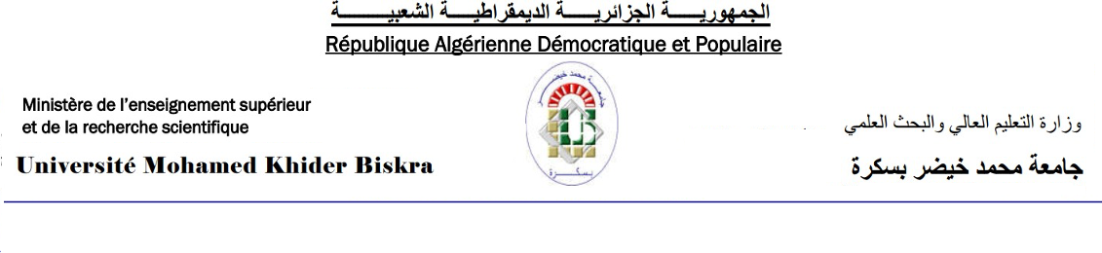
كلية: العلوم الاقتصادية، التجارية وعلوم التسيير
قسم: العلوم المالية والمحاسبة
مخطط تدريس محتوى المادة

المادة
الميدان: العلوم الاقتصادية، التجارية وعلوم التسيير |  |  | الشعبة: العلوم المالية والمحاسبة
المستوى:L1L2L3M1M2 |  |  | التخصص: محاسبة وجباية
السنة الجامعية: 2022-2023 |  |  | السداسي: السداسي الخامس السداسي السادس
اسم المادة: المحاسبة العمومية |  |  | النوع: محاضرةعمل توجيهيعمل تطبيقي ورشة
الأستاذ
الاسم واللقب: نعيمة زعرور |  |  | الرتبة:MABMAAMCBMCA Prof
الصفة:عضو فريق المادة مسؤول المادة |  |  | عدد سنوات التدريس في المادة: 04 سنوات
المراجع المعتمدة في تدريس المادة (3 مراجع على الاقل)
- إبراهيم السيد المليجي. (2002). المحاسبة في الوحدات الحكومية. الاسكندرية: مؤسسة النيل العربية طباعة نشر توزيع.
- إبراهيم عبد القدوس مفضل. (2013). المحاسبة الحكومية. صنعاء، اليمن: مركز جامعة العلوم والتكنولوجيا للكتاب الجامعي.
- إسماعيل حسن أحمرو. (2003). المحاسبة الحكومية من التقليد إلى التقليد. عمان: دار المسيرة.
- العربي بوعمران محمد. (2017). المحاسبة العمومية دروس مع أسئلة وتمارين محلولة. الجزائر: الصفحات الزرقاء.
- المرسي السيد حجازي. (2009). مبادئ الاقتصاد العام الموازنة العامة الايرادات العامة القروض. الاسكندرية: الدار الجامعية.
- المهني, المؤسسة العامة للتعليم الفني والتدريب. (بدون سنة). محاسبة حكومية. المملكة العربية السعودية: الادارة العامة لتصميم وتطوير المناهج.
- الجمهورية الجزائرية الديمقراطية الشعبية. (المؤرخ في 24 محرم 1411 الموافق لـ 15 أوت 1990). قانون رقم 21/90 المتعلقبالمحاسبة العمومية. الجزائر.
- المرسوم التنفيذي رقم 97- 268. (المؤرخ في 16 ربيع الأول عام 1488 الموافق لـ 21/07/1997). الإجراءات المتعلقة بالإلتزام بالنفقات العمومية وتنفيذها ويضبط صلاحيات الآمرين بالصرف ومسؤولياتهم. الجزائر: الجزائر.

الطريقة المعتمدة في التقييم المستمر(ثلاثة (03) تقييمات على الأقل)
 | طبيعة التقييم |  |  |  | المعامل (٪)
01
02
03
الطريقة المعتمدة للتقييم في الامتحانات (وفقا للقرارين 711 و 992)
امتحان
معاملات التقييمات(لا تُغير في حالة تحديدها في عرض التكوين)
معامل الامتحان |  | معامل التقييم المستمر | معامل العمل التطبيقي | معامل الورشة
٪ |  | ٪ | ٪ | ٪

توزيعالمحتوى
المحتوى المقرر | الحصص | الأسابيع
المحور الأول: ماهية المحاسبة العمومية ( تعريف، مجال تطبيقها، خصائصها، أهدافها) | الحصة 01 | الأسبوع 01:  2024/01/28
تابع للمحور الأول: ماهية المحاسبة العمومية ( أوجه الشبه والاختلاف بين المحاسبة العمومية والمحاسبة العامة ، أسس القياس في المحاسبة العمومية) | الحصة 01 | الأسبوع 02:  2024/02/4
تمرين شامل عن أسس القياس+ المحور الثاني: موازنة الدولة (تعريف، مبادئ، مكونات) | الحصة 01 | الأسبوع 03:  2024/02/11
تابع للمحور الثاني: موازنة الدولة ( مراحل إعدادها، خصائصها، الأنواع، مراحل تنفيذ الميزانية العمومية) | الحصة 01 | الأسبوع 04:  2024/02/18
المحور الثالث: مبادئ المحاسبة العمومية | الحصة 01 | الأسبوع 05:  2024/02/25
المحور الرابع: أعوان المحاسبة العمومية (الأمر بالصرف: التعريف، الأنواع، التعيين والمسؤوليات) | الحصة 01 | الأسبوع 06:  2024/03/03
تابع المحور الرابع: أعوان المحاسبة العمومية (المحاسب العمومي: التعريف، الأنواع، التعيين والمسؤوليات) المراقب المالي. | الحصة 01 | الأسبوع 07:  2024/03/10
المحور الخامس: التنظيم التقني للمحاسبة العمومية (التنظيم، القواعد، الاطار) | الحصة 01 | الأسبوع 08:  2024/03/17
الاجازة الربيعية : من 21/03/2023الى 06/04/2023
تابع المحور الخامس: التنظيم التقني للمحاسبة العمومية ( الوضعيات "البطاقات" المالية لأعوان المحاسبة العمومية) | الحصة 01 | الأسبوع 09:  2024/04/07
تابع المحور الخامس: التنظيم التقني للمحاسبة العمومية ( باقي البطاقات المالية) | الحصة 01 | الأسبوع 10:  2024/04/14
تمرين شامل عن البطاقات المالية | الحصة 01 | الأسبوع 11:  2024/04/21
المحور السادس: محاسبة عمليات الصرف والتحصيل (محاسبة الصرف، محاسبة التحصيل، التنسيب المحاسبي) | الحصة 01 | الأسبوع 12:  2024/04/28
تمرين عن التنسيب المحاسبي لعمليات الدفع والتحصيل | الحصة 01 | الأسبوع 13:  2024/05/05
تمرين شامل | الحصة 01 | الأسبوع 14:  2024/05/12
الامتحانات : من 18/05/2023إلى 30/05/2023

مصادقة مسؤول المادة رئيس القسم

مصادقة المسؤول البيداغوجي

